

sahibindex Satılık Konut Piyasası Görünümü

Satılık konut fiyatlarında ülke genelinde düşüş
Şubat 2026

İşbu rapor; sahibinden.com’da Emlak kategorisindeki ilan verenlerin ilanlarda belirttiği bilgilere dayanarak,Bahçeşehir Üniversitesi Ekonomik ve Toplumsal Araştırmalar Merkezi – Betam ile yapılan işbirliği sonucunda hazırlanmıştır.
Rapor içeriğinin doğruluğu ve güncelliği konusunda sahibinden.com’un ve BETAM’ın herhangi bir sorumluluğu bulunmamaktadır.
Satılık konut piyasası
- Satış fiyatları analizi
- Konut piyasası arz-talep analizi
  - Satılık konut talebi
  - Yayından kaldırılan ilanların yaşam sürelerine göre analiz

İÇİNDEKİLER

sahibindex
Satılık Konut Piyasası Görünümü

Şubat 2026
SATILIK KONUT FİYATLARINDA DÜŞÜŞ
Özet

Ocak 2026’da geçen aya kıyasla reel konut fiyatı ülke genelinde ve üç büyük ilde düşmüştür. Öte yandan bir önceki yılın aynı ayı ile kıyaslandığında reel konut fiyatı ülke genelinde ve İzmir’de azalmış, İstanbul ve Ankara’da ise yükselmiştir. Reel fiyatlardaki yıllık değişim oranı ülke genelinde yüzde -1,9, İstanbul’da yüzde 1,1, Ankara’da yüzde 3,2 ve İzmir’de yüzde -3 olmuştur.

Konut cari fiyatları bir önceki yıla göre artmaya devam etmektedir. Ortalama satılık konut ilan m² cari fiyatı ülke genelinde 42.757 TL, İstanbul’da 60.625 TL, Ankara'da 35.938 TL ve İzmir'de 50.000 TL’dir. Cari fiyatlardaki yıllık artış oranı ülke genelinde yüzde 28,1, İstanbul’da yüzde 32, Ankara’da yüzde 34,8, İzmir’de ise yüzde 26,8 olmuştur.

Konut talebi endeksi 2026 Ocak’ta geçen aya kıyasla yüzde 7,5 yükselmiştir. Konut piyasasında bir diğer canlılık ölçütü olarak kullandığımız satılık konut ilanlarının ne kadar süre yayında kaldıklarını gösteren kapatılan ilan yaşı ise geçen aya kıyasla ülke genelinde ve üç büyükşehirde yükselmiştir.

Satılık konut piyasası

I-Satış fiyatları analizi

Ülke genelinde satılık reel konut fiyat endeksinde düşüş
Aralıktan ocağa reel konut fiyat endeksi yüzde 1,9 düşmüştür. Ülke geneli reel konut fiyat endeksindeki (2017=100) 2025 yılının başından itibaren görülen düşüş seyri kasım ayında sona erse de 2026 yılının ocak ayında reel fiyatlar yeniden düşüşe geçmiştir. (Şekil 1). Ocakta cari konut fiyatlarındaki aylık artışın (yüzde 2,3) enflasyondaki artıştan (yüzde 4,8) düşük olması sonucu endeks geçen aya göre 3,9 puan düşerek 154,1 olmuştur. Hatırlatmak gerekirse endeksin bu değeri Türkiye genelinde ortalama konut fiyatının 2017 Eylül’üne kıyasla yüzde 54 daha yüksek olduğunu göstermektedir.

Şekil 1: Türkiye genelinde reel konut fiyat endeksi (2017 Eylül=100)
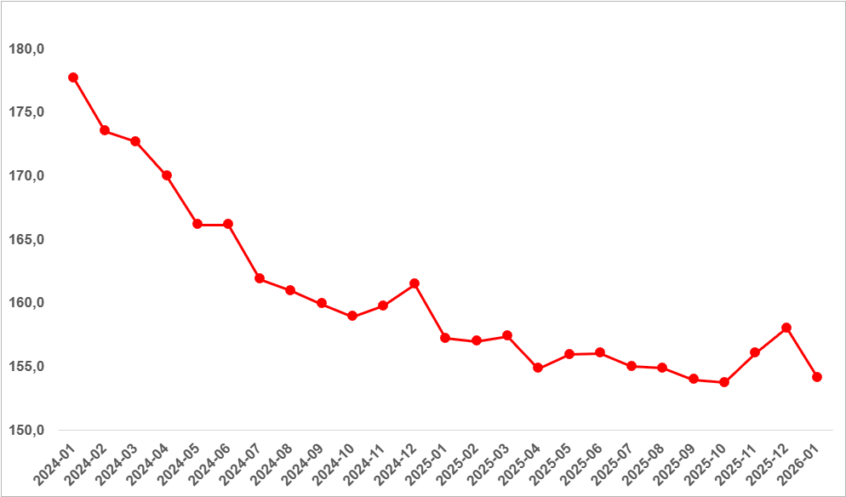

Kaynak: sahibinden.com, Betam

Üç büyük ilde satılık konut endeksinde düşüş
Aralıktan ocağa reel konut fiyat endeksi İstanbul’da 2,8 puan, Ankara’da 4,1 puan ve İzmir’de 4,6 puan düşmüştür. Ocakta reel konut fiyat endeksi (Eylül 2017=100) İstanbul’da 155, Ankara’da 192,5, İzmir’de ise 162,3 olmuştur (Şekil 2).

Şekil 2: Üç büyük ilde reel satılık fiyatları (2017 Eylül=100)
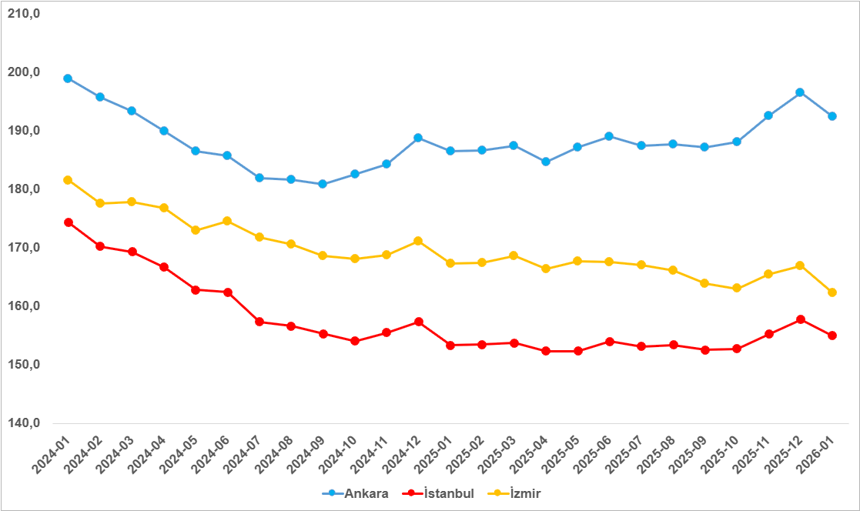

Kaynak: sahibinden.com, Betam
Reel fiyatlarda yıllık değişim ülke genelinde ve İzmir’de negatifte devam ediyor
Türkiye genelinde satılık konutların enflasyondan arındırılmış (reel) fiyatların yıllık değişim oranı 2024’ün başından itibaren azalmaktadır (Şekil 3). 2026 Ocak’ta yıllık fiyat değişimi oranı geçen aya kıyasla 0,2 puan artsa da yüzde -1,9 ile hala negatiftir.
Şekil 3: Türkiye genelinde satılık konut reel fiyatlarının yıllık değişimi (%)
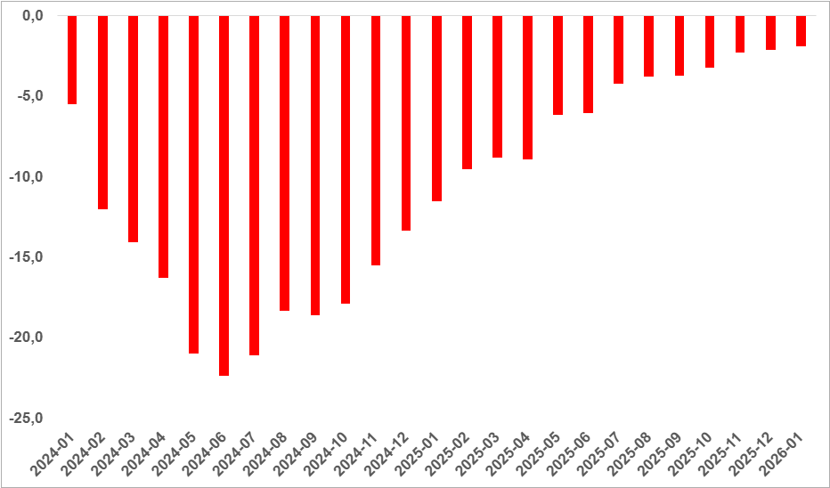
Kaynak: sahibinden.com, Betam

Yıllık reel fiyat değişimi İstanbul ve Ankara’da arttı, İzmir’de azaldı
Reel satış fiyatlarındaki değişimler ülke genelinde olduğu gibi İzmir’de negatif, İstanbul ve Ankara’da ise pozitiftir (Şekil 4). 2026 Ocak’ta yıllık reel fiyat değişimi İstanbul’da yüzde 1,1, İzmir’de yüzde -3, Ankara’da ise yüzde 3,2’dir.

Şekil 4: Üç büyük ilde satılık konut reel fiyatlarının yıllık değişimi (%)

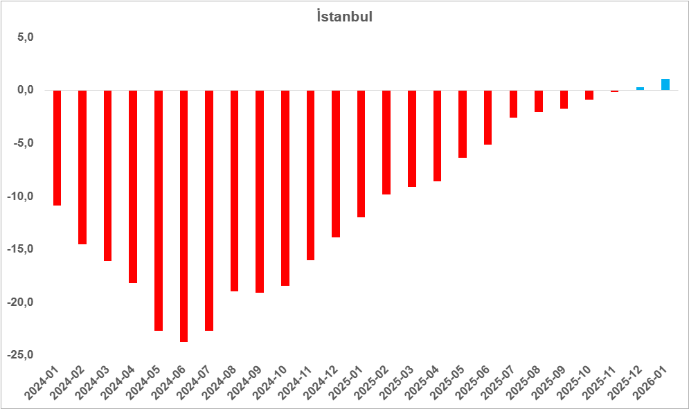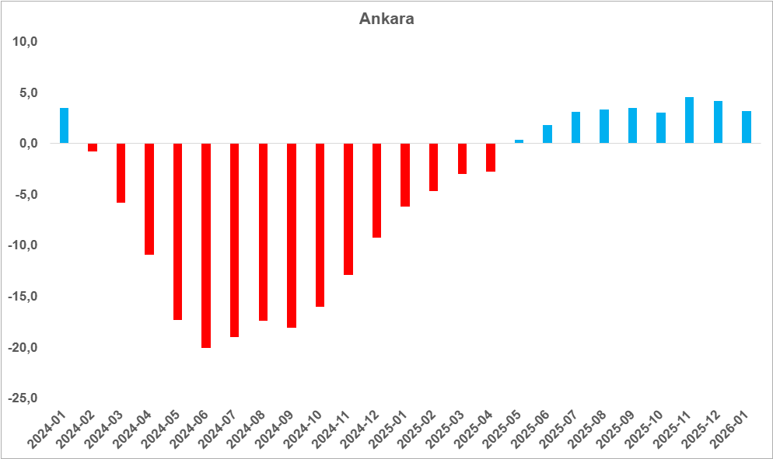

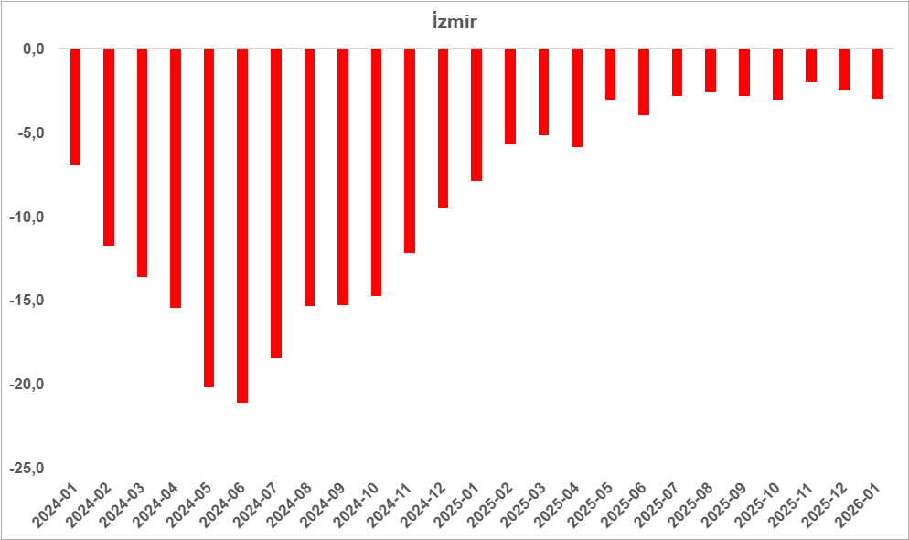
Kaynak: sahibinden.com, Betam

Ülke genelinde ve üç büyükşehirdeki cari fiyatlarda ılımlı artış
Ortalama konut m² fiyatı 2026 Ocak’ta ülke genelinde 42.757 TL, İstanbul’da 60.625 TL, Ankara'da 35.938 TL ve İzmir'de 50.000 TL’dir. Bir önceki yılın aynı ayına kıyasla ortalama konut cari fiyatı ülke genelinde yüzde 28,1, İstanbul’da yüzde 32, Ankara’da yüzde 34,8, İzmir’de ise yüzde 26,8 artmıştır (Şekil 5).
Şekil 5: Türkiye ve üç büyük ilde satılık konut ilan fiyatlarının yıllık değişimi (%)
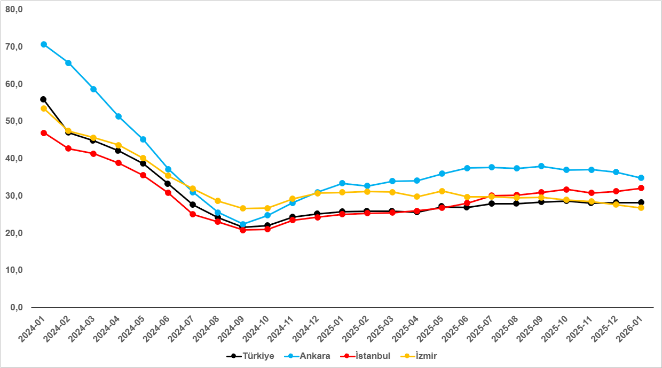
Kaynak: sahibinden.com, Betam

Büyükşehirlerde konut satış fiyatları artışlarında farklılık
Tablo 1, ilan satış fiyatlarının büyükşehirler düzeyinde ölçülen en yüksek ve en düşük yıllık değişimlerini göstermektedir. İlan satış fiyatları 2026 Ocak’ta geçen yılın aynı ayına kıyasla bütün büyükşehirlerde artmıştır. Satılık konut m² fiyatlarında en hızlı artışın görüldüğü iller Samsun (yüzde 38,5), Erzurum (yüzde 37,1), Diyarbakır (yüzde 36,6), Denizli (yüzde 35,9) ve Ankara’dır (yüzde 34,8). En düşük artışların görüldüğü iller ise Tekirdağ (yüzde 23,3), Gaziantep (yüzde 23,1), Muğla (yüzde 22,7), Hatay (yüzde 20) ve Malatya (yüzde 20) olmuştur.

Tablo 1: En yüksek ve en düşük yıllık satılık ilan fiyatı değişimlerinin yaşandığı iller – 2026 Ocak
İller | Ocak 2025 m2 Fiyatı | Ocak 2026 m2 Fiyatı | Satılık Fiyat Değişimi (%)
Türkiye Ortalaması | 33372 | 42757 | 28,1
Samsun | 26333 | 36469 | 38,5
Erzurum | 19118 | 26216 | 37,1
Diyarbakır | 24154 | 32995 | 36,6
Denizli | 27439 | 37286 | 35,9
Ankara | 26659 | 35938 | 34,8
Tekirdağ | 25000 | 30833 | 23,3
Gaziantep | 22165 | 27290 | 23,1
Muğla | 61111 | 75000 | 22,7
Hatay | 21465 | 25758 | 20,0
Malatya | 17949 | 21530 | 20,0
Kaynak: sahibinden.com, Betam

II -Konut piyasası arz-talep analizi
- Satılık konut talebi
Konut talebinde artış
Şekil 6, ülke genelindeki konut talebinin seyrini göstermektedir. Konut talebi göstergesi, 6 farklı verinin birleştirilmesiyle oluşturulmuştur. Bu veriler; ilanların görüntülenme sayısı, ilanların favoriye eklenme sayısı, ilan sahiplerine gönderilen toplam mesaj sayısı, sahibinden.com uygulaması üzerinden yapılan toplam telefon araması sayısı, Google Analytics’ten edinilen sahibinden.com mobil ve web platformlarında satılık emlak kategorisine ve ilgili aya ait kullanıcı ve sayfa görüntüleme sayılarından oluşmaktadır.

Konut talebi göstergesi oluşturulurken bu serilerin 2020 Nisan ayındaki değerlerinin her biri 100'e eşitlenmiş, diğer aylardaki değerleri ise buna göre oranlanarak hesaplanmıştır. Ardından bu göstergelerin ağırlıklı ortalaması alınarak yeni talep göstergesinin ilgili aydaki değeri hesaplanmıştır. Bu göstergenin 100 değeri 2020 Nisan’daki konut talebini gösterirken bu göstergenin yükselmesi Nisan 2020’ye kıyasla talebin arttığını, düşmesi ise konut talebinin azaldığını belirtmektedir. Talep göstergesindeki artış ya da azalış oranı ise konut talebinin ne ölçüde değiştiği hakkında bilgi veriyor.

Şekil 6: Talep göstergesi (2020 Nisan=100)
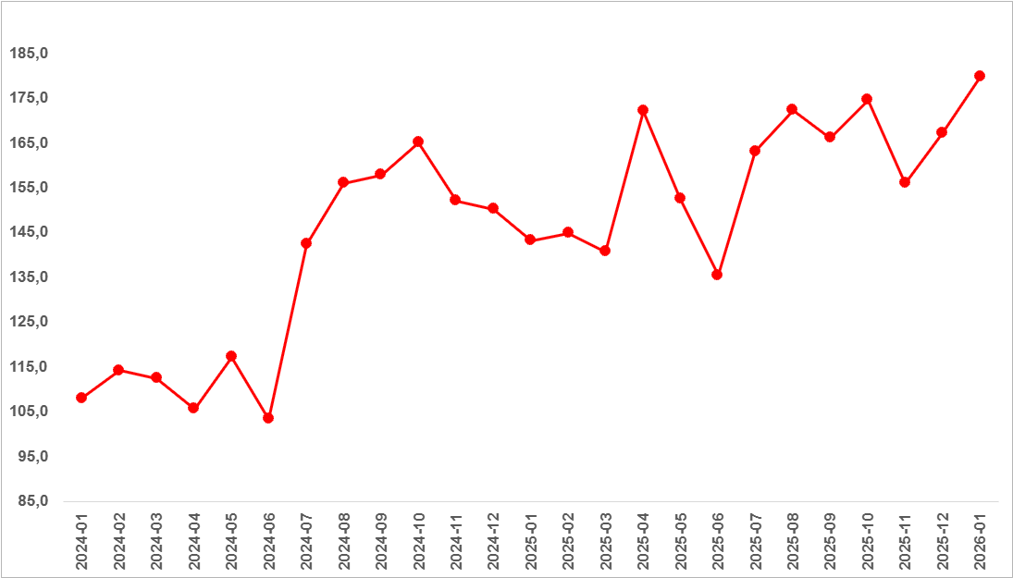
Kaynak: sahibinden.com, Betam

Talep endeksi ocakta bir önceki aya kıyasla yüzde 7,5 artmıştır. Bir önceki yılın aynı ayına kıyasla yüzde 25,5 yüksektir.
- Kapatılan ilanların yaşam sürelerine göre analiz
Ülke genelinde ve üç büyükşehirde satılık konutların kapatılan ilan yaşı yükseldi
Satılık konut kapatılan ilan yaşı ilgili ayda kullanıcı tarafından kapatılan satılık konut ilanlarının yayında kalma sürelerini toplar ve o ay kullanıcı tarafından kapatılan tekil ilan sayısına böler. Dolayısıyla bu sayı bir ilanın ortalama kaç gün yayında kaldığını göstermektedir. Satılık konut kapatılan ilan yaşı, satılmak istenen konutların ne kadar kolay ya da zor satıldığının bir diğer ölçütü olarak düşünülmelidir. Bu göstergenin artması konutların daha uzun süre ilanda kaldıklarını ve daha zor ya da yavaş satıldıklarına işaret ederken tersi durumda da konutların daha kolay ya da hızlı satıldıklarını göstermektedir.

Kapatılan ilan yaşı Ocak 2026’da bir önceki aya kıyasla ülke genelinde 4,2 gün artmıştır. Kapatılan ilan yaşı İstanbul’da ve Ankara’da 3,7 gün, İzmir’de ise 4,2 gün artmıştır (Şekil 7). Kapatılan ilan yaşı ülke genelinde 63,6 gün, İstanbul’da 62,6 gün, Ankara’da 49,3 gün ve İzmir’de 76,4 gün olmuştur.

Şekil 7: Türkiye genelinde ve üç büyük ildeki satılık konut kapatılan ilan yaşı (Gün)
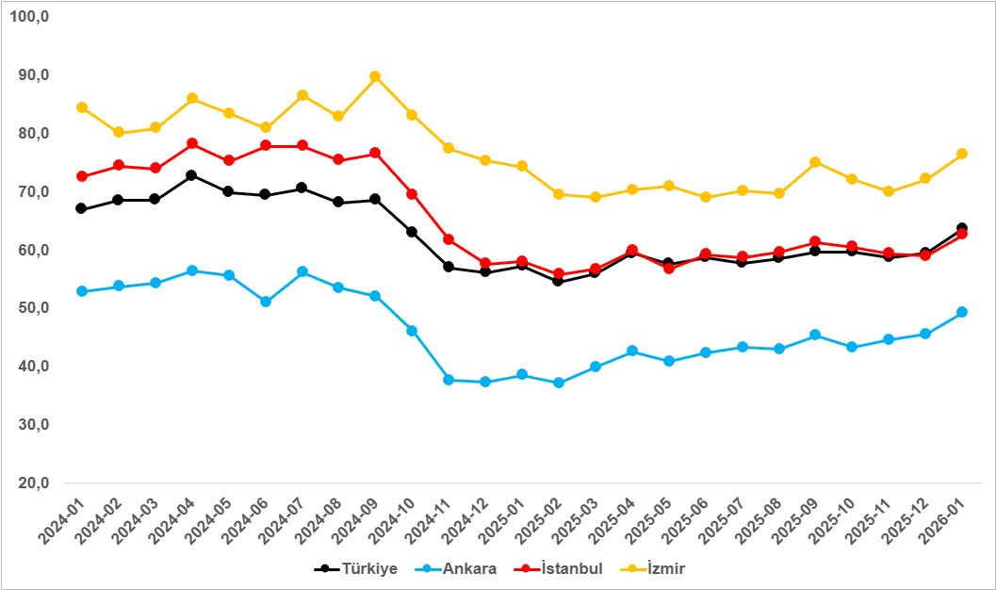
Kaynak: sahibinden.com, Betam

Büyük şehirlerdeki kapatılan ilan yaşlarında farklılık
Tablo 2, kapatılan ilan yaşındaki değişimin en fazla olduğu 10 ili göstermektedir. Kapatılan ilan yaşının en çok azaldığı iller Hatay (9,9 gün), Ordu (2,6 gün), Mersin (0,6 gün), Adana (0,5 gün) ve Kocaeli (1 gün artış) olmuştur. Kapatılan ilan yaşının en çok arttığı iller Aydın (12,4 gün), Muğla (11,6 gün), Bursa (8,9 gün), Samsun (7,9 gün) ve Konya (7,1 gün) olmuştur. Kapatılan ilan yaşı ortalaması Türkiye genelinde aralıktan ocağa 4,2 gün artmıştır.

Tablo 2: Bir önceki aya göre satılık konut kapatılan ilan yaşının en az ve en çok arttığı iller – 2026 Ocak
İller | Satılık Konut Kapanan İlan Yaşı, Aralık 2025 | Satılık Konut Kapanan İlan Yaşı, Ocak 2026 | Aylık Değişim (Gün)
Türkiye Ortalaması | 59,4 | 63,6 | 4,2
Hatay | 77,9 | 68,1 | -9,9
Ordu | 68,6 | 65,9 | -2,6
Mersin | 63,1 | 62,5 | -0,6
Adana | 46,1 | 45,7 | -0,5
Kocaeli | 65,8 | 66,8 | 1,0
Konya | 54,6 | 61,7 | 7,1
Samsun | 59,4 | 67,3 | 7,9
Bursa | 57,7 | 66,6 | 8,9
Muğla | 89,4 | 100,9 | 11,6
Aydın | 68,6 | 81,0 | 12,4
Kaynak: sahibinden.com, Betam

Açıklamalar kutusu
Gösterge | Açıklama
Konut tipi | İlgili kırılımlarda (yıl-ay) satılık konut ve satılık konut kategorilerinde her il için metrekare fiyatları ucuzdan pahalıya doğru sıralanarak ilk %20 ucuz konut; son %20 lüks konut olarak belirlenmiştir.
Satılık m² fiyat | Emlak Endeksinden üretilmektedir:  Tabakalanmış Ortanca Fiyat yöntem uygulanmaktadır.  Öncesinde uç değer temizliği de yapılmaktadır. Hatalı girilen ilan fiyatları temizlenmektedir. (Hem fiyat hem metrekare verisi üzerinden temizlik yapılmaktadır.)
Satılık adet | Ayın herhangi bir günü yayında olan tüm satılık konut ilanları sayısıdır.  İlan sayıları tekilleştirilmiştir.
Satılan/Top. Satılık | Pay:(Satılık) Kullanıcının kendi isteği ile o ay kapatılan ilan sayısı * (1- o ayki satılık konut kategorisindeki “ilan satmaktan vazgeçtim yüzdesi”)  Not: Otomatik kapatılan ilanlar (süresi dolan) dahil edilmemiştir. Kullanıcının kapattığı ilanlarda ise kullanıcılara ilanı neden kapattıklarına ilişkin bir anket yapılmaktadır. Bu anketin cevapları “sahibinden.com aracılığı ile sattım”, “sahibinden.com dışında sattım” ve “satmaktan vazgeçtim”dir. Bu ankete cevaplayanların sayısından “satmaktan vazgeçtim” seçilmiş olanlar düşülmüştür. Burada elde edilen sayı satılan konut sayısının bir göstergesi olmaktadır.  Payda: Ayın herhangi bir günü yayında olan tüm satılık konut ilanları sayılmaktadır.
Satılık konut -Kapatılan ilan yaşı (gün) | İlgili ayda kullanıcı tarafından kapatılmış satılık konut ilanlarının (hala kapalı olmalı) yayında kaldığı gün sayısı toplamı/ tekil ilan sayısı (kullanıcı tarafından kapatılan). Örneklem oluşturulurken “çeyrekler arası açıklık” yöntemi kullanılmaktadır.

İşbu rapor; sahibinden.com’da Emlak kategorisindeki ilan verenlerin ilanlarda belirttiği bilgilere dayanarak,Bahçeşehir Üniversitesi Ekonomik ve Toplumsal Araştırmalar Merkezi – Betam ile yapılan iş birliği sonucunda hazırlanmıştır. Rapor içeriğinin doğruluğu ve güncelliği konusunda sahibinden.com’un ve BETAM’ın herhangi bir sorumluluğu bulunmamaktadır.

Arama sayılarına ait veri 2020 yılının Şubat ayından itibaren mevcut olduğundan talep göstergesi bu tarihten sonraki dönemde hesaplanmıştır.
Ayrıntılı açıklama için kutu açıklamalara bakınız.

